贵州筑威智慧水务有限公司2024年度水箱采购技术标准
一、水箱材质及安装要求
1、水箱板材材质要求 SUS304 等级不锈钢，所有涉水部件必须符合国家标准《生活饮用水输配设备及防护材料的安全性评价标准》GB/T17219 的规定。
水箱不锈钢板工艺要求：不锈钢板材料采用冷轧工艺，工艺要求如下：
（1）原料：使用热轧带钢作为冷轧带钢的原料；
（2）酸洗：使用酸洗机组去除热轧带钢表面的氧化铁皮；
（3）冷轧：经过多次轧制获得符合尺寸、板型和质量要求的带钢；
（4）淬火：对经过轧制的带钢进行退火，获得要求的性能；
（5）精整：对经过退火的带钢进行平整、剪切、冲压成型、覆膜拉丝、包装等工艺流程：热轧板卷料→淬火碱酸洗→检查、清洗→冷轧→淬火、碱酸洗→平整→剪切→矫正→冲压→覆膜拉丝→不锈钢板材。
2、水箱应符合国家现行标准（GB50015、GB17051)，矩形给水箱参照现行国家标准图集《矩形给水箱》（12S101）进行安装。
3、除底板采用平板外，水箱其它板材应釆用弧形冲压板材，水箱板材必须通过覆膜拉丝。
4、水箱板材的厚度应依据“12S101”国际图集的要求 SUS304 不锈钢板材的厚度，并在投标文件中标明具体的板材厚度。（矩形水箱厚度应满足 2.11 条规定）。
5、SUS304 不锈钢拉筋：水箱内拉筋厚度应不小于其连接的壁板厚度，拉筋宜做成槽钢型，安装前去除毛刺，拉筋两端与板连接处应设置辅筋，其材质必须和水箱材质一致（在保证水箱安全的前提下，扁钢型、角钢型以及槽钢型均可）。
水箱拉筋工艺：
- 用垂线调整侧板垂直度，挂下线调整侧板面，在侧板十字交叉处焊接水平拉筋。

B、水平拉筋要水平，所有连接缝必须满焊，保证受力强度。
C、支撑筋长度应根据水箱尺寸按标准配置，与侧板和平拉筋夹角为 45 度。
D、支撑筋的所有连接缝必须满焊，保证受力强度。
E、支撑筋端部一定要在壁板的根部，另一端与水拉筋相接焊牢。
F、垂直拉筋应与地板双面满焊。
G、垂直拉筋应调整顶板中心，使其微高于四边，以防顶板凹陷积水、纳污。
6、水箱焊接：釆取氩弧焊，常规焊缝全满焊，不锈钢焊丝要求为 SUS304 不锈钢以上。
水箱板材选用应符合下列要求：
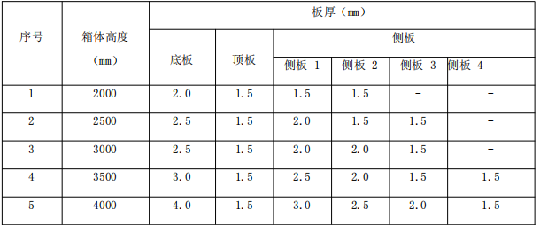
- 水箱附加功能
（1）水箱安装竣工完后，必须提供水箱水质合格检测报告。
（2）水箱在符合相关设计、焊接标准前提下，水箱应具备良好的清洗及维护通道。
三、验收标准
